**ЛЕКЦИЯ 4 — 26.10.2018**

4. Процесс в бизнес информатике iso 9000 - совокупность взаимосвязанных и взаимодействующих видов деятельности преобразующие входы/выходы  
Согласно iso процессы делятся на 2 подпроцесса:

1. Производство выхода  
2. Управление производством выхода  
  
5. Бизнес-процесс

1. (система SAP) - завершённое с точки зрения содержания временной и логической очерёдности, последовательность, необходимая для обработки экономически значимого объекта.  
  
2. (глоссарий workflow management coalition) набор из одной или нескольких процедур или действий, которые совместно реализует цель, обычно с помощью организационной структуры, определяющей функциональные роли и взаимоотношения  
Бизнес-процесс может состоять из отдельных активностей.  
Активность (activity) - описание части работы, которая формирует один логический шаг процесса  
Бывает ручная(кот нельзя автоматизировать) и автоматизированная(из кот состоит workflow)  
  
3. - последовательность активностей, организованная относительно некоторой цели  
Цели бывают 3 типов:  
1 По виду или предмету деятельности  
— Б изнес-процесс  формируются по схожим функциям  
2 По результату деятельности или продукту  
— Бизнес-процесс  работает на конкретного заказчика  
3 Процессы группируются по добавленной ценности для клиента  
— Первичные процессы - непосредственно создают ценность для клиента  
—  Вторичные процессы - обеспечивают инфраструктуру и средства для управления

В обычном бизнесе попытка совместить подходы — матричный подход

Поток (философия) — постоянное перемещение чего-либо (кого-либо) в определенном направлении

Поток (математика) — интеграл векторного поля по поверхности

//самый быстрый загар когда интеграл (солнце) максимально по коже

Поток (непрерывное производство) — любая материальная связь между аппаратом и объектом — наименьшая единица обработки

Поток (Thread) — наименьшая единица обработки, исполнение которой может быть назначено процессору от операционной системы

Демон (Daemon) — обслуживающие потоки

Поток данных/Поток ввода-вывода (Stream) — абстракция, используемая для чтения/записи в единой манере

Это потоки в аспекте работы ОС

В аспекте подготовки алгоритма — программа — преобразователь информационного потока, который состоит из потока данных и потока управления. Поток данных образует потоковый граф (описывается потоковым графом). Поток управления — командный граф.

Командный граф положен на потоковый граф.

Потоковый: вершины — операции над данными, дуги — передача данных между узлами

Команндный граф включает в себя узлы, реализующие управление по параметрической схеме

Содержательно, абстракция командного графа эквивалента абстракции тредов, но абстракция тредов работает в адресном пространстве компьютеров, а потоки данных и командный граф — на более высоких уровнях абстракции

В бизнес информатике выделяются информационные потоки и потоки работ (workflow)  
  
Информационный поток — это совокупность информации, минимально необходимой для осуществления работы организации

В любом бизнес-процессе рядом с реальными объектами, которые в нём обрабатываются, существют их информационные копии. Эти копии включаются в информационный поток

Например, проверяющие из министерства просвещения будут смотреть на журнал, а не на школьниц (если там не работает Лёша). Информационный поток — зеркало реального процесса в организации.  
  
Для одного ит ого же бизнесс процесса можно моделировать разные информационные потоки в зависимости от целей моделирования.  
  
В реальной практике параллельно использутся несколько трактовок понятия потока

**Количественное описание моделей систем**

Количественное описание моделей систем — нужно для конкретизации модели.  
Для конкретизации модели используются измерения, которые реализуются в процессе эксперимента.

Соотношение между экспериментом и моделью:

Отношение между экспериментом и моделью (как курица и яйцо) — нельзя сказать, что в начале, а что потом

Для проведения эксперимента нам необходима модель объекта, с которым мы экспериментируем

Для уточнения модели необходим эксперимент

но это не порочный круг, а постепенное уточнение модели объекта

идеал — штука не достижимое. Во всех научных статьях есть пункт “дальнейшие исследования”.

Эксперименты разделяются на пассивные и активные.

Пассивный эксперимент (или наблюдение) — регистрация событий на выбранных входах и выходах

Активный эксперимент – не только фиксация событий на входах и выходах, но и целенаправленное воздействие на некоторые из них

Измерение — алгоритмическая операция, которая данному наблюдаемому состоянию объекта ставит в соответсвие определенное обозначение (число/номер/символ — не обязательно число)

При Ньютоне измерением считали только то, что выражено в результате в числовой форме.

Сегодня понятие измерение расширенно — в него включаются не только количественные данные, но и качественные даннные, а также точные, нечёткие и статистические результаты эксперимента

**Теоретико-множественные отношения**

Теоретико-множественные отношения — базис количественного описания модели  
  
С точки зрения теории множеств, измерение — это один из вариантов задания бинарного отношения между множеством наблюдаемых состояний объекта и множеством его обозначений  
  
Наиболее важные для теории измерений три типа отношений:

— отношения эквивалентности

— отношения порядка

— отношения толерантности

Все они задаются комбинацией определяющих свойств:  
— рефлексивность

— симметричность  
— транзитивность

рефлексивность

xRx

транзитивность

aRb, bRc => aRc

симметричность

xRy => yRx

антисимметричность

xRy

* x = y

yRx

эквивалентность — рефлексивность + симметричность + транзитивность

Отношения строгого порядка — транзитивность + антисимметричность (ВЛАД: +антирефлексивность)

Отношения нестрогого порядка — транзитивность + антисимметричность + рефлексивность

Толерантность — рефлексивность + антисимметричность + нетранзитивность

отношение толерантности — Любые два подмножества имеют какие-то общие признаки

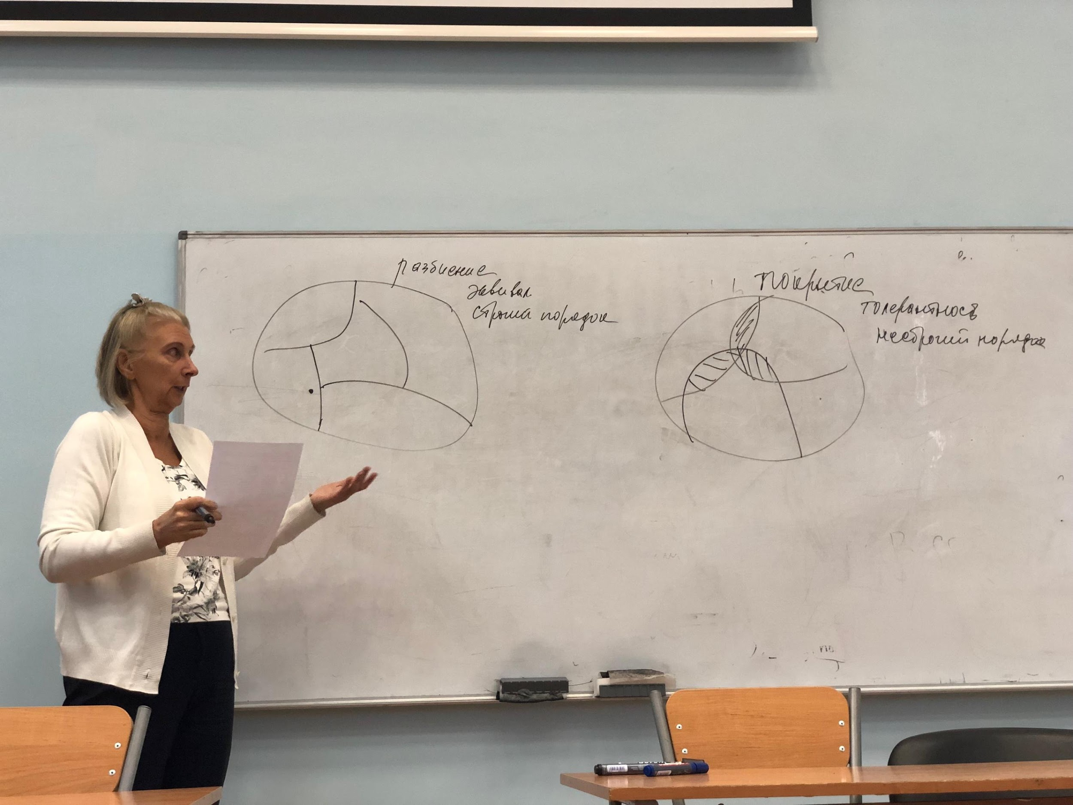

Классические измерения предполагают, что на множестве состояний наблюдаемого объекта, а также на множестве наблюдений может быть построено отношение эквивалентности:   
1. Измерение производится только над такими объектами, про любые два состояния которых можно сказать, различимы они или нет.   
2. Рассматриваются только такие алгоритмы измрения, которые разным состояниям объекта сопостовляют разные обозначения, а неразличимым состояниям одинаковые обозначения

Отношение эквиваленции является ограничительным условием, объективно не выполняется (мистер Джонс ли это, или мистер Джонс и баранья котлета. Веб-сервер и разные понятия у разных людей. Этим занимается Data Science -> раздел Data Fusion  [как сделать так, чтобы мы могли работать на сущностях, которые образуют отношения толератности: имеют общие и не общие признаки]) и предложен набор подходов для разрешения этого противоречия.

**ШКАЛИРОВАНИЕ**

ШКАЛИРОВАНИЕ как способ описание ситуации

В общем случае применимо для систем, которые возможно описать разбиением.  
В зависимости от того, как реализуются аксимомы тождества (что чему тождественно) и какие условия к ним добавляются получаются различные измерительные шкалы

1-Шкала наименования (номинальная шкала)

2-Порядковая шкала

3-Шкала интервалов

4-Шкала разностей (циклическая шкала)

5-Шкала отношений

6-Абсолютная шкала

**ЛЕКЦИЯ 5 — 09.11.2018**

**Номинальная шкала**

Если число различимых состояний объекта конечно и каждому такому состоянию (классу эквивалентности) поставлено в соответствие своё обозначение, то измерение называют измерением шкалы наименования. Измерение состоит в том, что определяется принадлежность результата эксперимента к конкретному классу эквивалентности и это записывается с помощью символа, обозначающего данный класс.

Видим много людей: смотрим на любого, говорим “это Вася”. — измерение

Видим много людей: смотрим на любого, говорим “это три”. — не измерение

Для обозначения классов могут быть использованы:

1. Слова естественного языка (собственные имена людей, географический названия итд)

2. Регистрационные номера

3. Произвольные символы (гербы/флаги/погоны)

4. Их комбинации (почтовый индекс)

Для упрощения семантики обработки обозначения классов могут вводиться иерархически.

Номинальные шкалы на непрерывных множествах (например, цветовое пространство).

Не голубая, а в основном отражает свет с длиной волны 485.

Кординаты RGB— проценты яркости светодиодов.

Откуда берется радуга и семь цветов?

Если классифицируемое состояние образует непрерывное множество, то можно искусственно ввести какие-то классы эквивалентности по соглашению. Это искуственное введение не переводит измерение в истинно номинальную шкалу. В серьёзных случаях регистрация производится в шкале более сильной, чем номильная.

Пантон — тот номер краски, который зашкалирован по всему миру, соотнесен с длинной волны лямбда и при каком свете измерялось.

Надо говорить точно: надо понимать, в каком системно-аналитическом поле мы находим. Разработка, проектирование, исследование — разные вещи.

**Порядковая или ранговаяшкала**

Шкала простого порядка

Либоa == b либоa != b

Сравнение только таким образом и если a== b, то b== a. Здесь можно вводить номинальную шкалу.

Если мы говорим о порядковой шкале, то вводим аксиому упорядоченности

Если a> b, то b< a. Если a> bи b>c, то a> c.

Если выполняются все 4 условия, можно заводить шкалу порядка.

Обозначим классы и получается порядковая шкала.

Пример: порядок в очереди, воинские звания

Отличаем шкалы:

— слабого порядка — когда от отношения больше переходим к больше или равно

— сильного порядка

— частичного порядка — когда имеется (не а >= b) и (не b>= a) — когда имеются пары классов не сравнимые между собой.

например:

Что выберет клиент – клечатые носки или фруктовые консервы. Каким образом образовать?

— изучение покупательского спроса

— упорядочение по предпочтению различных товаров и продуктов и так далее

есть когнитивная психология и нейропсихология, которая изучаем ум. Четко выделяются группы нейронов, которые реагирую на очень странные комбинации признаков.

Показываются разные фотографии и смотрится на что реагирует мозг. У него была сильная реакция на Анджелину Джоли и только на неё и без других людей.

Можем ли мы скзаать, что покупатели рациональны? То есть они производят деление по системе признаков, которая формально воспрозводима. Нет, не можем.

второй пример: если поставить человека в такие психофизиологические условия, что у него лучше обучаемость. Обвешаем датчиками и посмотрим условия, в котором лучше обучение. но все разные.

третий: когда переходили от ч/б к цветным телевизорам была статья во сколько раз увеличивается эффективность? В семь.

Как строить порядковые шкалы на непрерывных множествах (модифицированные порядковые шкалы). Когда мы пытаемся искусственно ввести порядковое деление на непрерывных множествах.

Пример: шкала твердости минералов по Моосу. Из двух минералов тверже тот, который оставляет на другом царапину или вмятину. Хотелось бы иметь некие базисные точки для сравнения. Моос в 1811 предложил стандартную шкалу твердости. Взял тальк, гиппс, кальций, фторид итд почему такие? Это сейчас много приборов, которые можно носить с собой. А в 19 веке ходить с молотком отбивать камни молотком и смотреть в каком диапазоне — поэтому берем те породы, которые часто встречаются. То есть каждый геолог носил с собой “шкалу”. Введены были и дробные деления, связанные с другими камнями.

Это не значит, что каждый последующий минерал в 2 (или во сколько-то) раз больше чем в предыдущий. Интервал между компонентами шкалы может быть любой.

Пример2: шкала силы ветра по Бофорту 1806г. 0 – штиль, 4 – уверенный ветер, 6 — сильный ветер, 10 — шторм или буря, 12 — ураган. Определяем по барашкам на воде/итд

Пример3: Шкала землетрясений: что происходит

Пример4: балльная оценка знаний учащихся: нет формального определения признакового пространства для оценки эффективности обучения и шкала должна строится на непрерывном множестве. Лучший вариант — попарное сравнение.

Выделяется некий набор признаков, по которому искусственно создаются порядковые шкалы. Получается первичная оценка. Остальные оценки производятся в порядке личного отбора. Это может быть личное портфолило, собеседование.

**Интервальная шкала**

Если упорядочение объектов выполнимо настолько точно, что известны расстояния между любыми двумя объектами, то можно организовать интервальную шкалу. Интервальная шкала имеет произвольное начало отсчёта и произвольную единицу длины. Главное, чтобы расстояние между объектами пропорционально сохранялось.

Пример: температура. Кельвин — абсолютное, остальные: интервальное

Пример: время.

Пример: высота.

**Шкала отношений**

Предполагает выполнение аксиомы аддитивности — a-b> b; a+b= b+a;АУДИО ХЕЛП!!!!

Отношения двух наблюдаемых значений измеряемой величины в шкале отношений не зависит от конкретной шкалы. x1*x2=y1*y2

Пример: вес, расстояние, деньги

**Периодическая шкала (шкала разности)**

Значение переменной не изменяется при любом числе сдвигов на период. Y= x+ nbгде n— число пеиодов, а b— период. Шкала разности инвариантна к сдвигу.

Пример: компас, время, фазы колебания cos/sin

**Абсолютная шкала**

Имеет абсолютный ноль и абсолютную единицу. Не единственна с точностью до преобразования, а просто единственна. Её репрезентирует числовая ось.

Попробуем сравнить когда какую шкалу лучше применять. Шкалирование — во многом поизвольная операция, насколько удобно в конкретной ситуации конкретным людям.

Можно измерять в более слабой шкале, чем допустимая. Это приведет к потере части полезной информации.

Можно измерять в более сильной шкале, чем допустимая. Это приведет к получению ложной информации.

Виды измерений.

Нечеткое и вероятностное.

Нечеткое измерение (нечеткое описание ситуации) [теория нечетких множеств появилась недавно, в середине 20в. Сразу всемирное признание. Грубо говоря описываем лингвистикой. Средний/низкий итд]— нечеткое множество Aсостоит из неопределенного числа элементов, причём признаки, по которым элементы включаются в это множество не соответствуют аксиоме множества. По каким-то признакам эта штука относится к множеству, а по какому-то нет.

Пример: хотим оценить количество песка. Есть два класса: много песка, мало песка. Где граница? Когда от слова мало к слову куча? От человек с шевелюрой к человек лысый.

Много больше, приблизительно равно — тоже нечеткие понятия.

Введена функция принадлежности [ХЕЛП] — рост в метрах, от 0.9 до 2.4. Хотим перевести в лингвистическую шкалу. Разбиваем на три класса: высокий, средний, низкий. Лингвистический тэрп — совокупность выражений на естественом языке, которые являются метками для множества классов.

Функция принадлежности x, ню от x. И тогда нечеткой множество определяется парой. 1.5 и 0.3 низкий 1.5 и 0.9 средний. Функция принадлежности ню определяется экспертно, а не вероятностно. Сильный математический прогиб.

Множество абсолютное (шкала х) в этом случае назвается носителем нечеткого множества. Нечеткие числа можно обрабатывать точно так же, как любые арифметические выражения. Понятно как сделать сумму, произведения.

С нечеткими числами можно выполнять любые арифметические преобразования. Они не привязаны к теорверу.

Главная проблема — как задавать нечеткие числа.

Можно делать двумя способами:

— Если существует соответствующая физическая шкала, то есть имеется носитель, тогда мы выполняем экспертную оценку и переводим нечеткую шкалу в лингвистическую

— Когда переменная или множество не имеет носителя (физической шкалы). Например красота, свобода, справедливость. Два решения:

1. организовать иерархию нечетких множеств на признаках этого множества [сделать не интегральное понятие, а множество измеримых призаков]

2. организовать базовую конечную выборку (множество) компонентов, линейно их упорядочить и навесить произвольные шкалы

1

Например конкурс красоты делят на признаки (длина волос, отношение роста к весу и тд)

Можно постоянно расширять признаки.

2

берем наиболее близких к идеалу, отбираем всё меньше и меньше и на 10 выбираем по п 1

Заводили всё в промышленном применении потому что считалось что американская домохозяйка не может поставить указатель на 1.75, но может на средне

**ЛЕКЦИЯ 6 — 23.11.2018**

**Вероятностные описания ситуаций.**

На свете существуют ложь, наглая ложь и статистика (с)

Границы применимости теории вероятности.

О вероятностном описании ситуаций начинают говорить тогда, когда в результатах наблюдений обнаруживается случайность.

Существует несколько точек зрения на природу случайности, которые сменяли друг друга во времени

1 — случаное — то, что мы плохо изучили, гдё ещё не изучили закономерность. Вселенная большой часовой механизм. Ничего случайного, но есть много-много шестереночек. Сложно, но если разобраться, всё будет ясно.

2 — случайность — объективное свойство всех явлений. Около 100 лет назад господствовала эта теория. Большинство явлений в природе невоспроизводимы (случайны) — есть какая-то закономерность, но всё колеблется вокруг неё.

3 — промежуточная точка зрения. Есть и случайные, и регулярные явления. Случайные явления конкретно выделены в самостоятельную физику. Принципиально случайные: законы наследственности (законы Менделя), статистические законы атомной физики, квантовой механики. Это случано, остальное не случайно, но влияние этого на неслучайное как-то распространяется и получается симбиоз.

4 — синергетика считает, что случайные и детерминированные периоды сменяют друг друга в истории любой системы. Когда система только зарождается находится в состоянии динамического равновесия (всё воспроизводимо), потом по мере своего развития начинает взаимодействовать с окружающей средой и её части начинают взаимодействовать друг с другом. Получаются различные источники ошибок/погрешностей, в результате которых система всё дальше уходит от положения равновесия. Она рабоатет, но расхлябана. Наступает момент, когда маленькое возмущение переводит её из состояния “эта система” в состояние “другая система”. Этот путь проходит любая система. Например, человек.

В практических задачах объективные и субъективные случайности нераздилимо переплетены.

Теория вероятности имеет дело только с такими случайностями, которые подчиняются строгой закономерности выражаемой распределением вероятности. Многие экмпериментальные ситуации могут вполне вести себя как случайные, но в вероятностном смысле не подчиняются теории вероятности, то есть не являются статистическим вероятностным смыслом.

нечеткие множества — функция ню как угодно, хоть экспертом

теорвер: необходимо чтобы объектино присутствовла функция распределения вероятности

является ли данное явление статистическим? можем ли подвести под статистику?

**Способы задания вероятностных характеристик случайных процессов**

Носителем распределения является материальный процесс. Материальный процесс порождает множество значений, которые имеют опредленную вероятность появления.



Что есть Х большое в телефонных системах?

То что мы слишим — случайный процесс.

Х — это либо речь — поток токенов (на уровне представления знания), либо непрерывное изменение звукового давления в микрофоне (на урофне физисческого сигнала).

В телевизионных системах

Х — динамика изменения яркости элементов / разный уровень описания изображений (смена картинок/пикселей/…)

В телеграфии

Х — последовательность двоичных символов

В финансовых операциях

Х — изменение курса валют

Измеряя подобные процессы мы извлекаем из них интересующую информацию, которая рассматривается как сообщение. Сообщения могут быть функциями времени (речь/температура/курс валют), а могут и не быть(текст принятой телеграммы). Сообщения являются либо случайной величиной, либо случайной функцией. Детерминированные сообщения не содержат информацию (1 бит содержит) — поэтому в теорвере не рассматривается. В качестве стандартной модели сообщения используется случайный процесс, а отдельное сообщение рассматривается как его реализация (сильное допущение).

Вспоминаем что есть модель непрерывного случайного процесса.

x(t) — n-мерная плотность вероятности

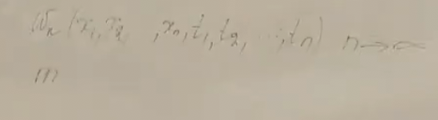

t —время

x —реализации

надо задать

чат-бот

в качестве детерминальной единицы возьмем слово

в момент t1 слово такое при условии что в t2 такое…

не цепь маркова!

При задании и экспериментальной оценке такой функции возникают огромные трудности и точностного и ресурсного порядка. Поэтому строятся различные приближения и допущения:

1. Вычисление или экспериментальная оценка не полной функции, а её моментов

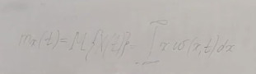 — матожидание

Корреляционная функция — пара



=

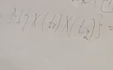

=



график

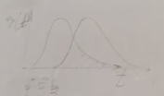

(интеграл под графиком)

Корреляционная функция определяет степень сходства данной реализации с её сдвинутой во времени копией

Если дельтаТ = 0, то будет дисперсия. Значение при t1=t2 называется дисперсией случайного процесса.

2. Стационаризация процесса.

Стационарность случайного процесса означает, что его статистическое описание не зависит от начала отсчёта времени.

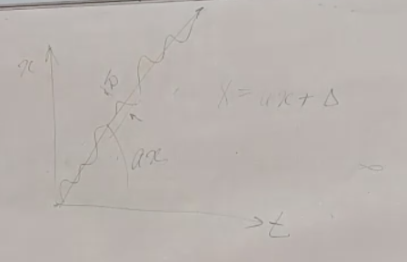

3. Эргодичность процессов

Эргодичность — характеристики процессов, найденные усреднением по ансамблю реализации и по одной бесконечно длинной реализации совпадают.

Хотим проанализировать форум. Мы найдем форум где 3000 постов?

Матожидание слова одинаковые, интеграл (тема) одна…

Если эргодическая гипотеза справедлива, всё ок. Если нет — поменять data set или задачу.

**в Корреляционной теории**— изучаются только те статистические свойства, которые полностью определяются первыми двумя моментами.

Базовый приём состоит в разложении случайного процесса x(t) и его корреляционной функции в интеграл фурье.

Разложение функции в ряд фурье позволяет представить её в виде суммы периодических сигналов (синусов) с убывающей амплитудой, то есть выявить основные периодичности. То же самое позволяет сделать разложение случайного процесса в интеграл Фурье. Но при этом раскладываются не амплитуды, а дисперсии (корреляционные функции).

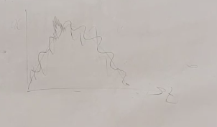

**Использование в качестве функции распределения стандартных форм, имеющих аналитическое представление с подбором параметров по результатам экспериментальной оценки реального процесса —**

Самым популярным является Гауссов (нормальный) случайный процесс

Гауссов случайный процесс полностью определяется своими первыми двумя моментами

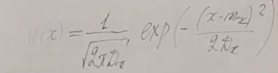

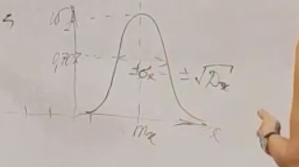

Гауссов процесс адекватен тогда, когда физические условия задачи соответствуют центральной предельной теореме, т.е. на изучаемый объект действуют большое количество мелких и независимых пар.



Предложим ряд других распределений имеющих аналитическое представление и имеющих отличные от нуля высшие моменты.

В качестве примера распределение хи квадрат — распределение вероятности суммы квадратов. То есть у нас есть

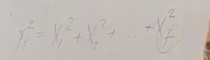

распределение суммы квадратов f независимых случайных величин

справка: f 2f 8f матожидание, дисперсия, неизвестно что

Распределения с длинными хвостами: релей

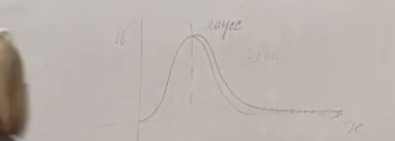

В зданиях защита (локальные возмущения)



Длинные хвосты: разбираемся отдельно

------------------------------------------------------------------------------------------------------------------------------

**Источники ошибок при применении в статистических методах**

1. Статистический вывод не может быть абсолютно достоверным в принципе, поэтому в статистике стремятся к тому, чтобы каждая процедура сопровождалась характеристикой его качества. К сожалению, оценка качества каждого текущего момента распределения требует расчёта следующего момента. Точная оценка не достижима

Для повышения качества статистического вывода можно:

— увеличивать объем выборки [ограничено физическими доступными размерами dataset’a]

— увеличивать размерность задачи (использовать больше показателей) [большое количество показателей оказываются коррелированными]

2. Качество решения на выходе статистической процедуры зависит непосредственно от качества dataset’a. Как меряли то, что мы включаем в dataset.

**ЛЕКЦИЯ 7 — 07.12.2018**

какие проблемы (ошибки) возникают при применении статистичеcких процедур?

* (дорисовывается ожидаемое распределение, когда его не отслеживают — 2 ошибки)

— Добросовестное заблуждение относительно статистичности серии наблюдений

— Неверная содержательная интерпретация правильного статистического вывода

котелки/кепки здоровье

старые девы и клевер

**Введение в методы описания выбора и принятия решения**

С формальной точки зрения **выбор** или **принятие решения** — это действие над множеством альтернатив, в результате которого получается подмножество выбранных альтернатив.

Иногда бывает одна альтернатива, иногда нет итд: не всегда одна альтернатива.

Мы делаем сужение множества альтернатив

Сужение множества альтернатив возможно если имеется способ сравнения альтернатив между собой и определения наиболее предпочтительных. Каждый такой способ называется критерием предпочтения.

Под критерием может пониматься способ сравнения целиком, частный вариант этого способа и параметр этого частного варианта [границы разделов]

При таком описании выбора считаются уже пройденными два важных неформальных этапа. Это определение множества альтернатив для выбора и определение целей, ради которых производится выбор.  
  
В IT принято более широкое определение (computer curriculum) — **решение** это один из необходимых моментов волевого действия, состоящий в выборе цели действия и способе его достижения. При этом волевое действие предполагает предварительное осознание цели и средств действия и мысленное обсуждение оснований за и против конкретного воплощения.

То есть решение пинимает не автоматическая система, а носитель волевого действия.

ЛПР — лицо, принимающее решение

место IT в таком процессе — поддержка принятия решения

Классификации задач принятия решения

— По механизму упорядочиания альтернатив

– на основе критериальных функций

– на основе бинарных отношений

– функций выбора

— По полноте описания ситуации

– определенности

– неопределенности

– риска

– конфликта

**Критериальный метод описания выбора**

Критериальный метод описания выбора

Основная идея: каждую отдельно взятую альтернативу можно оценить конкретным числом (значением критерия) и сравнение альтернатив сводится к сравнению соответствующих чисел. При этом критериальную функцию можно выразить через переменные задачи.

Есть выбор X из X

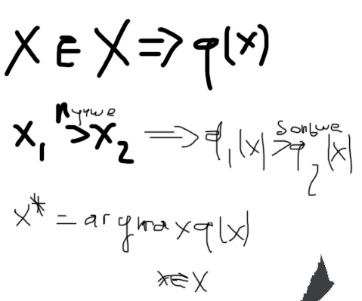

обычно производится не максимизация, а минимизация

Задача найти x* легка по задаче (постановке), сложна по поиску (решению)

В однокритериальном случае проблем обычно нет, в многокритериальном случае проблемы есть. В многокритериальном случае требуется сравнивать разные критерии, которые качественно отличаются между собой.

При выборе конструкции самолета должны одновременно учитываться критерии технические (высота/скорость), технологический (сколько стоит производство), социальные (уровень шума, загр. атмосферы), эргономические (условия работы экипажа/комфорт пассажиров).  
  
Есть нескколько типовых вариантов.

Сведение многокритериальной задачи к однокритериальной  
1. Многокритериальная задача:  
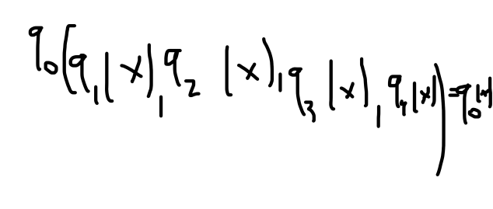

вид функции q0 определяется неформально исходя из содержания задачи. Обычно используются аддитивные варианты (каждому критерию даём процент вклада)

Недостатки: произвол назначения процентов и критичность к небольшим изменениям весовых коэффициентов (процентов).

Вот так строили ракеты.  
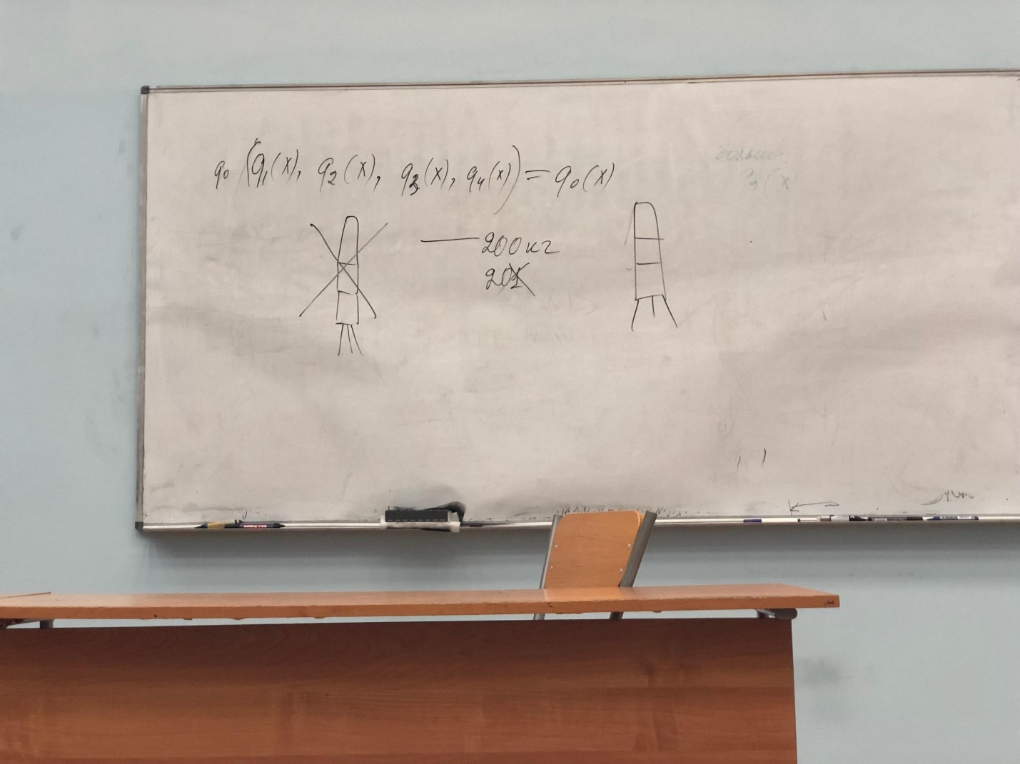

2. Условная максимизация:  
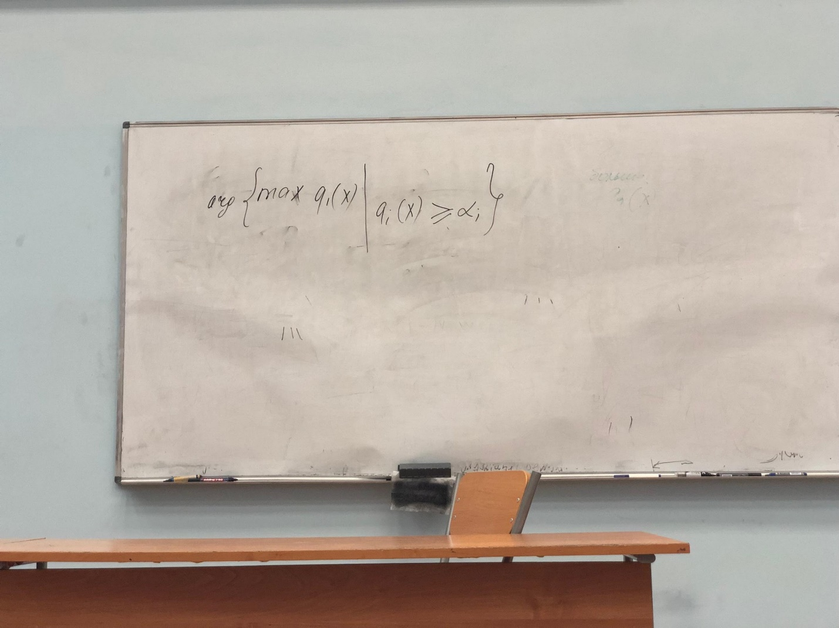

находится условный экстремум основного критерия. При условии, что все дополнительные критерии остаются на заданных уровнях, или не превышают какой-то уровень.

Основная проблема как определить ранжировку критериев

3. Векторая оптимизация

Ставим альтернативы на графике, ищем ближнее к идеальной

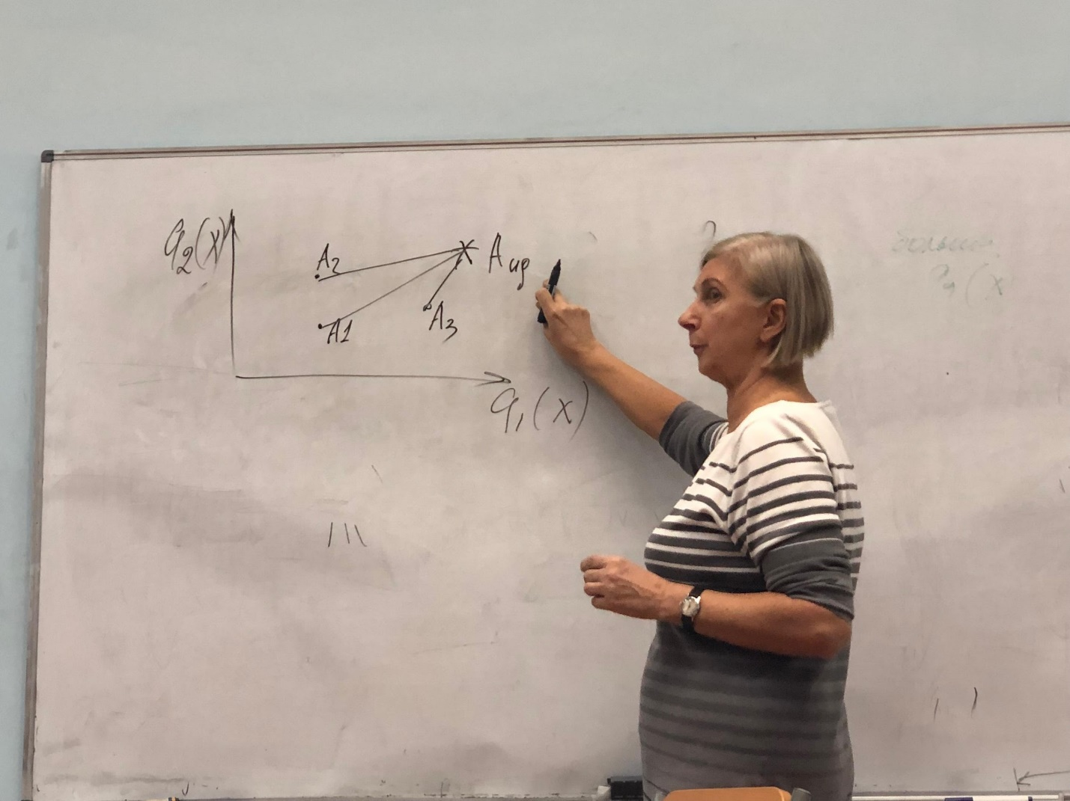

Хорошо разваертывается при недопустимости.   
Например опасная зона:  
  
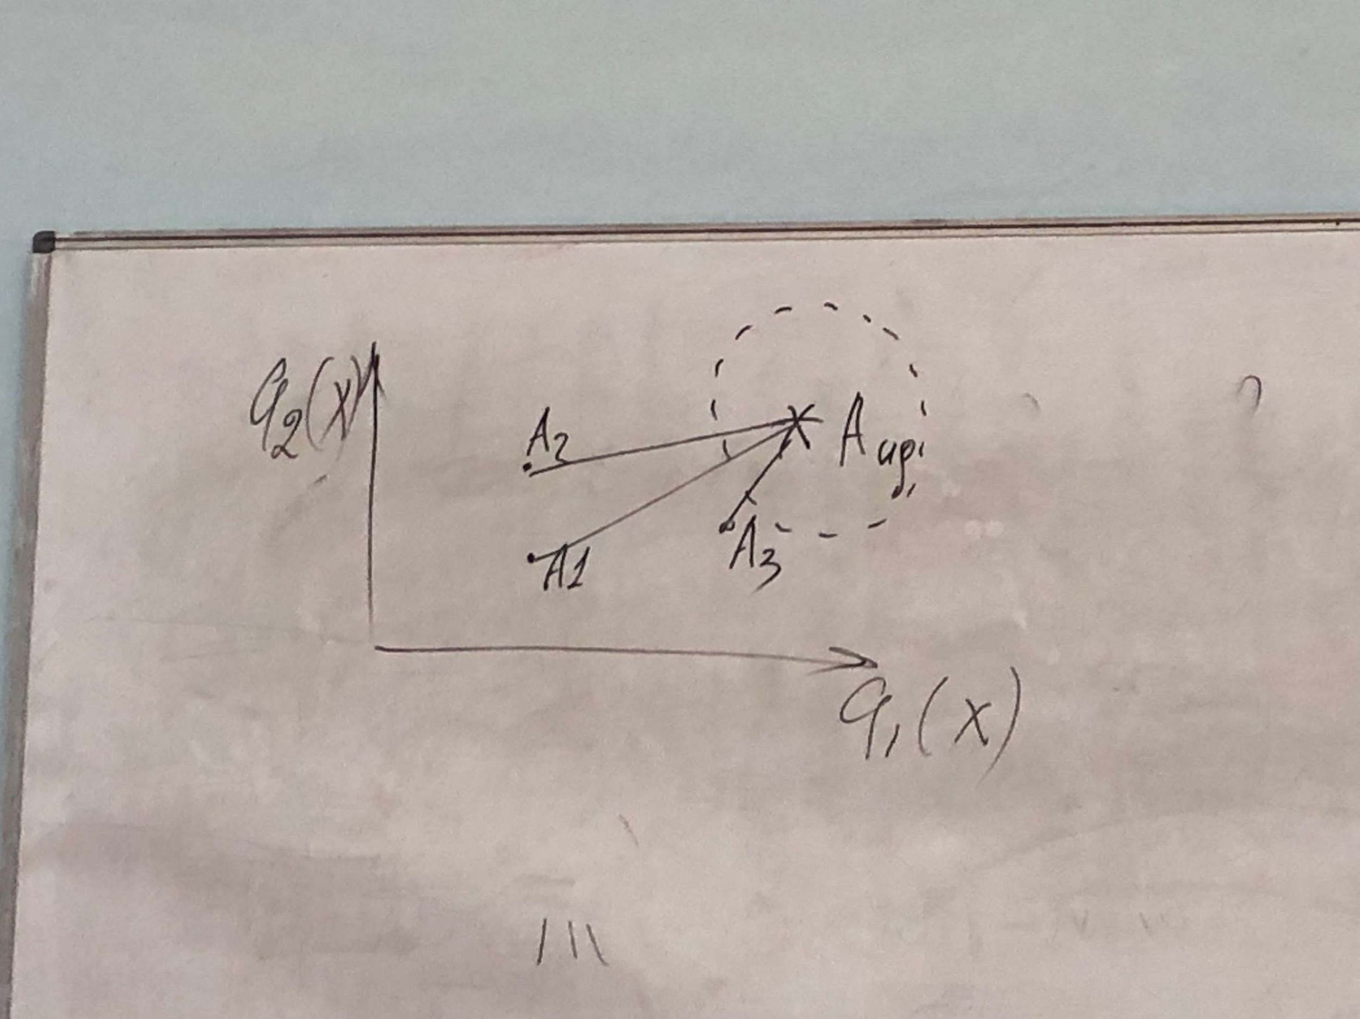

Проблема — нормировка. (Относительная важность критериев)

4. Построение множество Парето — множество альтернатив, не сравнимых формальными методами (средствами) в пределах заданного критериального пространства. Основная идея: предпочтение между двумя альтернативами возможно только в том случае, если первая по всем частным критериям лучше второй. В результате попарного сравнения все такие альтернативы отбрасываются, а все оставшиеся объявляются недоминирумемыми (не сравнимыми между собой) и принимаются. Они образуют множество Парето и выбор заканчивается.

При дальнейшем выборе можно ввести доп. критерий и повторить процедуру, кроме того

можно организовать Парето-фронт, то есть посмотреть насколько быстро будут сдвигаться эти альтернативы при небольшом изменении переменных задачи.

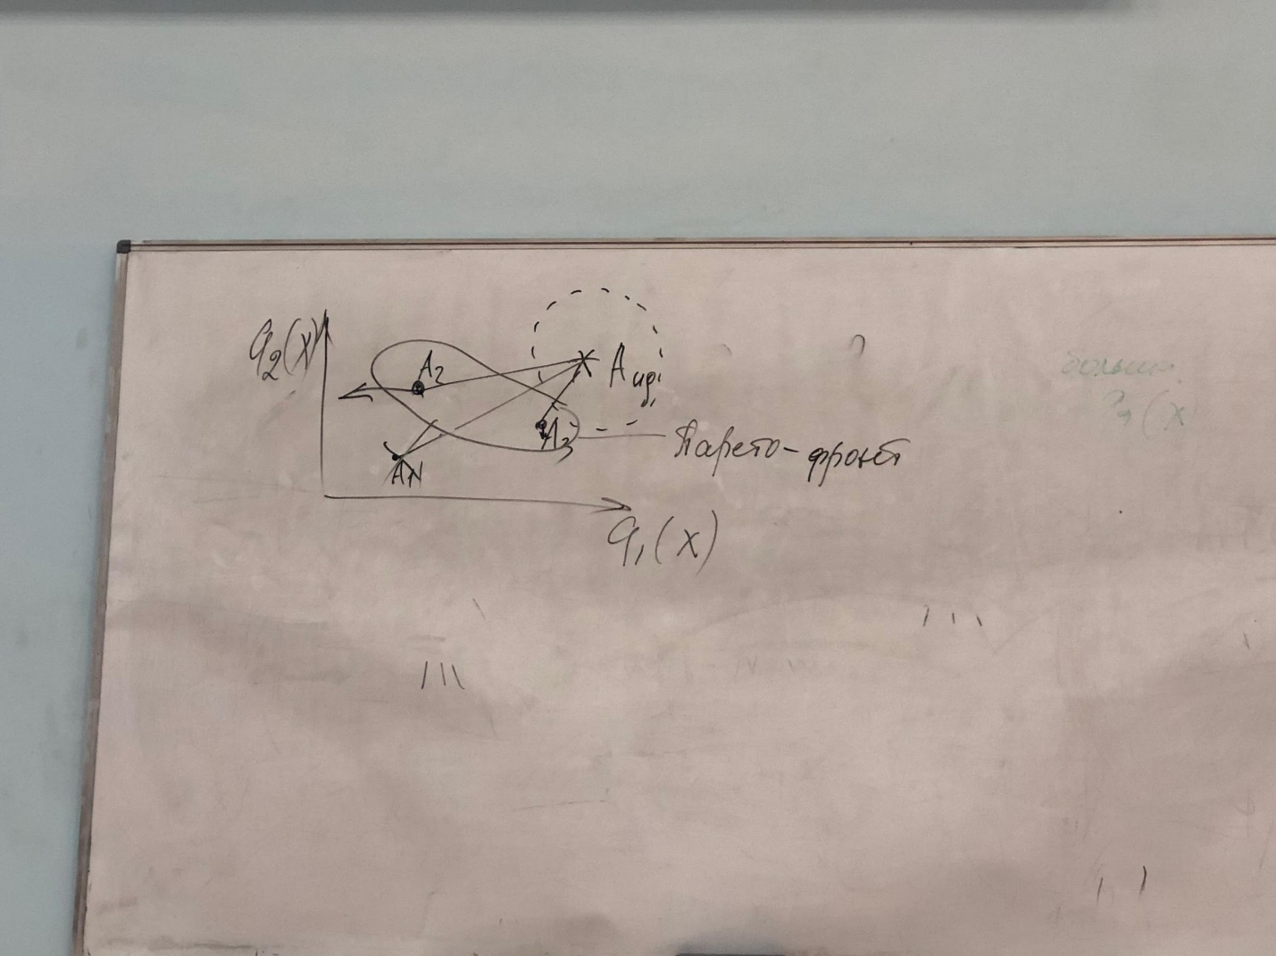

**Описание выбора методом бинарных отношений**

Предположения:

— отдельная альтернатива не оценивается (критериальная функция не вводится)

— для каждый пары альтернатив некоторым образом можно определить, что одна из них предпочтительней другой, либо они равноценны, либо они не сравнимы. При этом обычно равноценность и несравнимость отождествляется.

— отношение предпочтения внутри любой пары альтернатив не зависит от остальных альтернатив, предъявленных к выбору. Новый гаджет не забирает весь рынок, но перераспределяет его.  
  
По существу бинарные отношения — множество неравенств

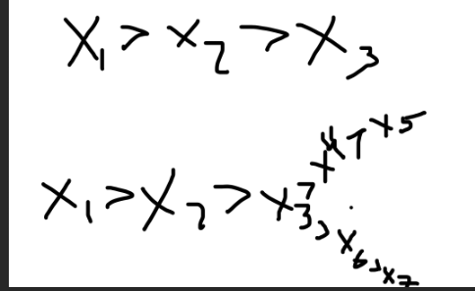

Бин. отношения можно задать:  
— непосредственное перечисление всех пар

— матрицы

— граф

— на бесконечных множествах сечениями

Бинарные отношения строятся на комбинации трех типов отношений: эквивалентность, порядок, доминирование

Метод бинарных отношений и критериальный метод — сравнение

есть теория полезности. Теорема Фишберна.

Если множество x конечно и между его элементами имеются отношения строгого порядка, то можно построить такую вещественную функцию u(x), что если (x < y) => [u(x) < u(y)]

г

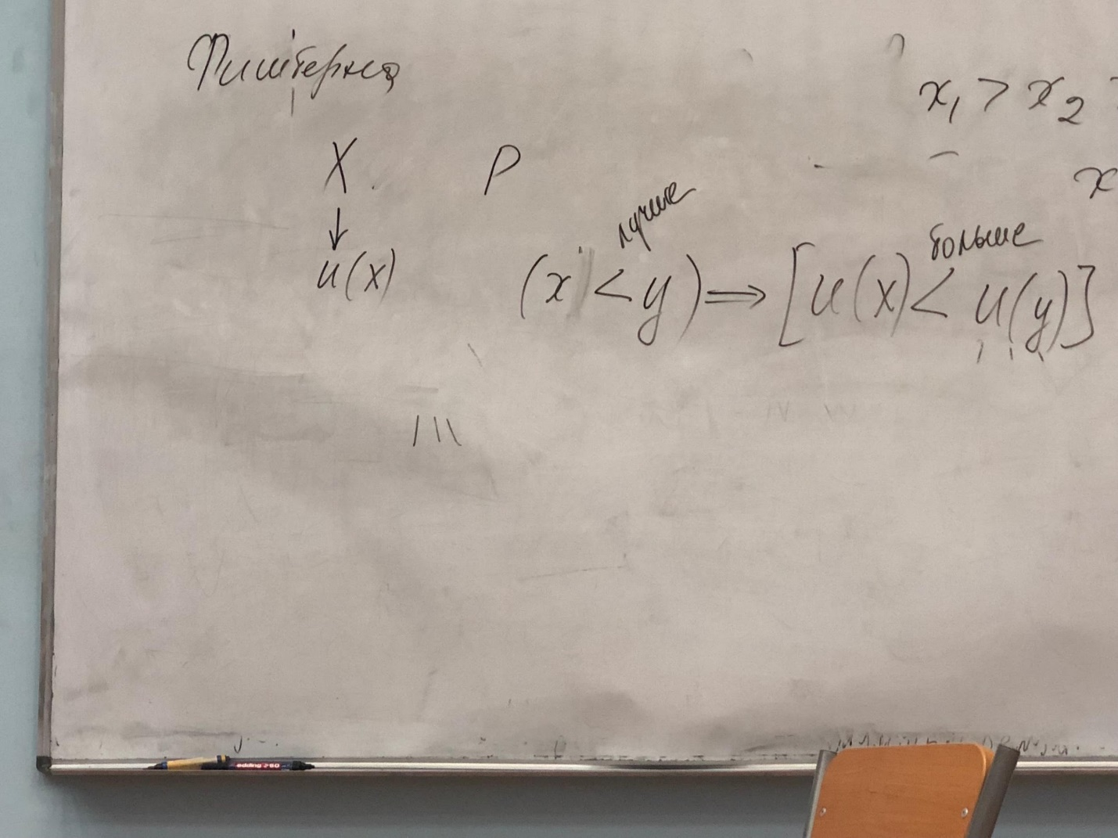

u(x) — функция полезности

таким образом можно оцифровать отношение потребителя

переход от дискретных к непрерывному не сложен

главное, что x конечно (не появляются новые альтернативы).  
Если мы создаем искусственные приемы, где множество, на котором мы работает не возникает принципиально новых альтернатив, то всё ок. Иначе не ок.

**Описание выбора посредством функции выбора.**

Действия сталевара, управляющего плавкой в зависимости от условий определяющих плавку ?

функция выбора построена таким образом, чтобы описать интегральное представление о выборе

Установление диагноза по картине болезни и состоянию больного ?

Выбор в обстановке G, B. сопоставляют предъявлению (х принадл B) его поднмножество (Y), отобранное из множества альернатив.  
  
Y — функция выбора (отображение)

G — множество альернатив

B — семейство подмножеств множества G

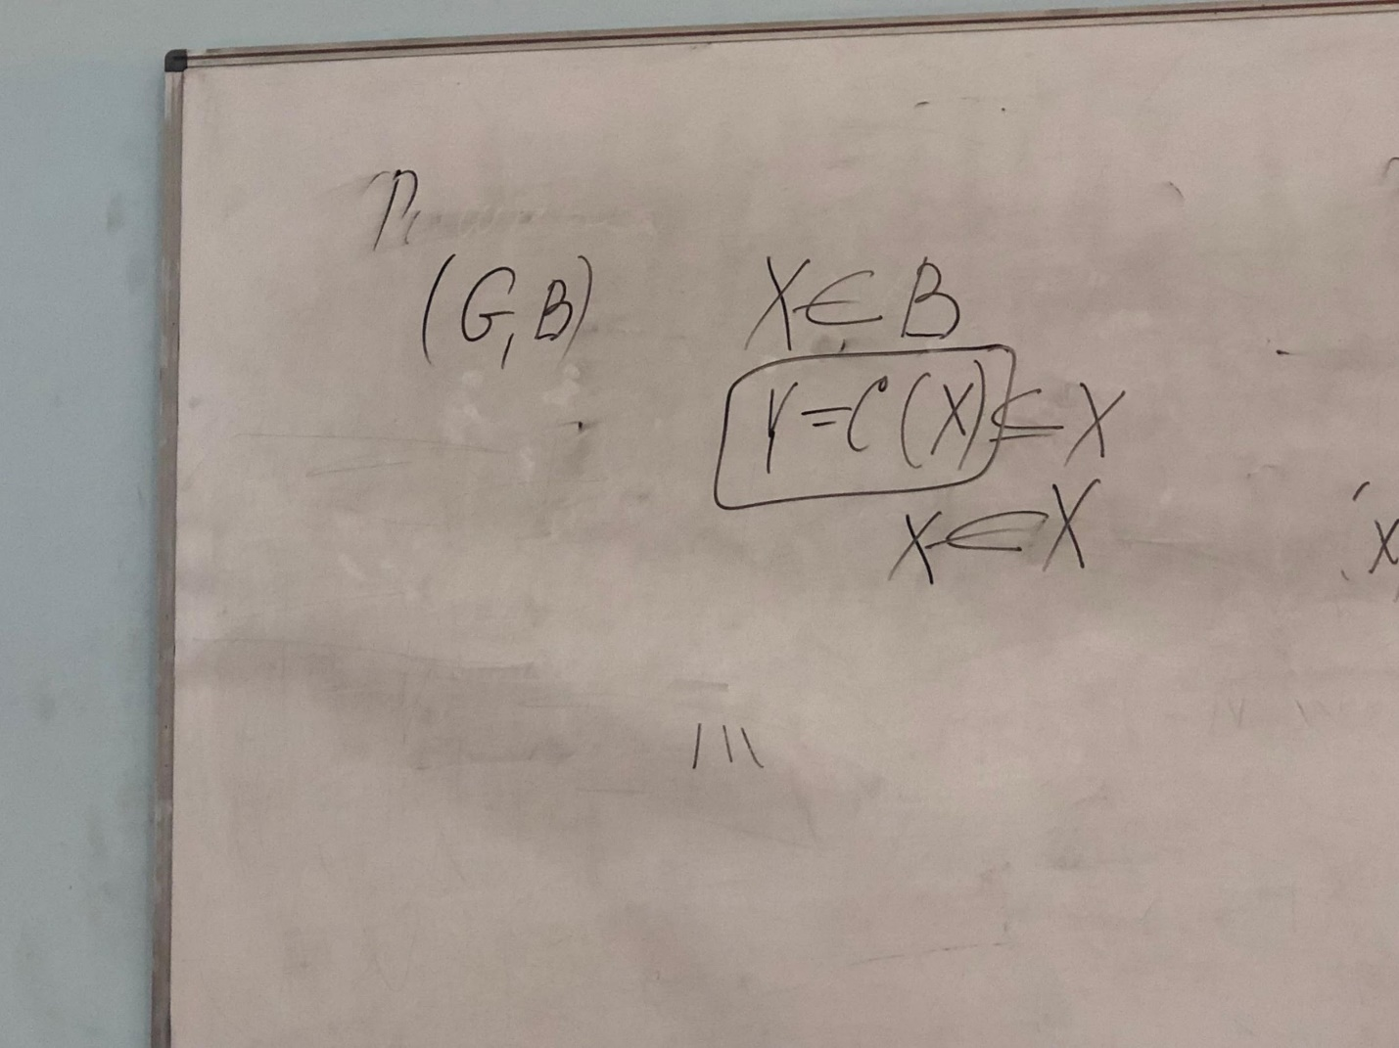

Как можно реализовать (задать функцию выбора)

— в виде таблицы (допустимое предъявление -> выбор)

Нереально: слишком ресурсоемко

— задание механизма — алгоритма или системы, которая в указанной ситуации обеспечивает выбор

можно кинуть жребий.

спросить эксперта

— Описание концепций рационального выбора (описать словами что хочется, либо аксиомы хорошего решения)